Влияние финансовых показателей на прибыль банковской системы Российской Федерации

Студент, э611
Чернышева Юлия Константиновна

Московский государственный университет имени М.В. Ломоносова
Экономический факультет, Москва, Россия

E-mail: july.chernyshewa@yandex.ru

Одним из важных показателей эффективности деятельности банковского сектора является прибыль кредитных организаций. В данной работе представлены результаты на основе эконометрического моделирования влияниях основных финансовых показателей на прибыль банковской деятельности.
В качестве объекта анализа выступает банковский сектор Российской Федерации, а именно Центральный банк России.
При построении эконометрические модели были рассмотрены финансовые показатели деятельности банка, представленные в таблице 1.
Таблица 1 – Финансовые показатели деятельности ЦБ России
№ | Обозначение | Показатель
1 | NP | Прибыль банка
2 | GOLD | Золотовалютные запасы
3 | CPB | Кредиты минфину РФ
4 | CPPC | Иностранная валюта
5 | DB | Средства коммерческих банков
6 | DCC | Средства бюджетов и клиентов
7 | DPC | Наличные деньги в обращении
8 | Date | Год
9 | Male | Пол председателя ЦБ (равно 1 для мужчины)
10 | Cris | Равно 1 в случае наличия экономического кризиса

До начала проведения исследования, предположим, что наибольшее влияния на прибыль банка имеет сумма кредита министерству финансов Российской Федерации, а также золотовалютные запасы страны.
Для выявления роста эффективности функционирования банковского сектора используем методы экономического моделирования, которые позволили выявить качественные и количественные закономерности между финансовыми показателями деятельности ЦБ России.
Зависимая переменная: прибыль банка, выраженная в миллионах рублей. Данные собраны с официального сайта центрального банка России. [1]
Для начала выберем пару факторов, одновременно влияющих на прибыль ЦБ России, и построим соответствующую множественную регрессию.
- ls np c cpb cppc dpc

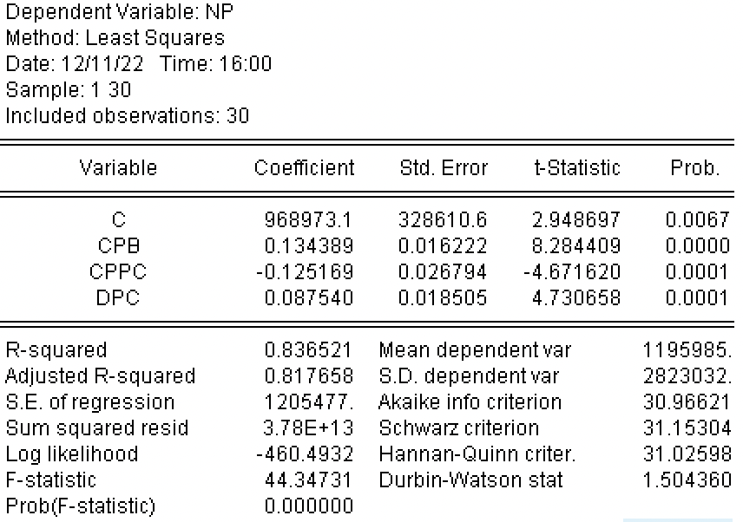

Тогда, получим: NP = 968973,1+0,13CPB-0,12CPPC+0,08DPC
Отметим, что все коэффициенты значимы на 1% уровне, уравнение в целом значимо. R² показывает, что количество млн.руб, отданных в кредит Министерству финансов РФ, наличие иностранной валюты, а также количество наличных денег в обращении объясняет 83,6% прибыли Центрального банка Российской Федерации.
Коэффициент при CPB показывает, что при увеличении кредита, предоставленного МинФину РФ на 1 млн руб, прибыль увеличиться на 0,13 млн.руб., при неизменности двух других факторов.
Коэффициент при CPPC показывает, что при увеличении иностранной валюты у ЦБ РФ на 1 млн руб, прибыль уменьшиться на 0,12 млн.руб., при неизменности двух других факторов.
Коэффициент при DPC показывает, что при увеличении наличных денег в обороте на 1 млн руб, прибыль увеличиться на 0,8 млн.руб., при неизменности двух других факторов.
- ls np c gold cpb dcc cppc
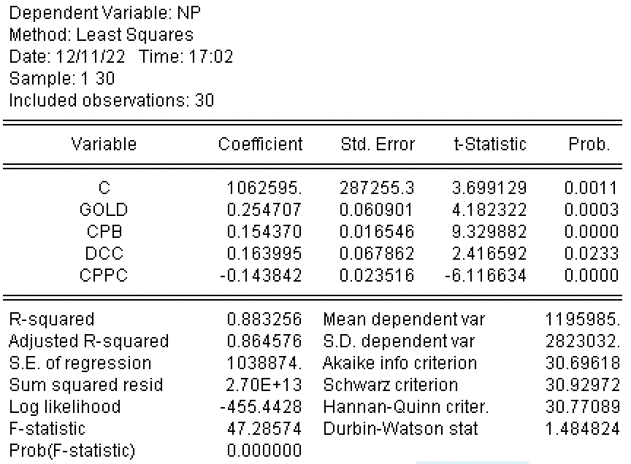

Тогда, получим: NP = 1 062 595+0,25GOLD+0,15CPB+0,16DCC-0,14CPPC
Отметим, что все коэффициенты значимы на 1% уровне, за исключением DCC, данный коэффициент значим на 5% уровне. R² показывает, что количество золотовалютных запасов в млн.руб, деньги, отданные в кредит минфину РФ, средства бюджетов и клиентов в млн.руб, а также количество иностранной валюты объясняет 88,3% прибыли Центрального банка Российской Федерации.
Коэффициент при GOLD показывает, что при увеличении золотовалютных запасов ЦБ РФ на 1 млн руб, прибыль увеличиться на 0,25 млн.руб., при неизменности других факторов.
Коэффициент при CPB показывает, что при увеличении кредита, предоставленного МинФину РФ на 1 млн руб, прибыль увеличиться на 0,15 млн.руб., при неизменности других факторов.
Коэффициент при CPPC показывает, что при увеличении иностранной валюты у ЦБ РФ на 1 млн руб, прибыль уменьшиться на 0,14 млн.руб., при неизменности других факторов.
Коэффициент при DСC показывает, что при увеличении средств бюджетов и клиентов на 1 млн руб, прибыль увеличиться на 0,16 млн.руб., при неизменности других факторов.
Проведем тест White для выявления гетероскедастичности.

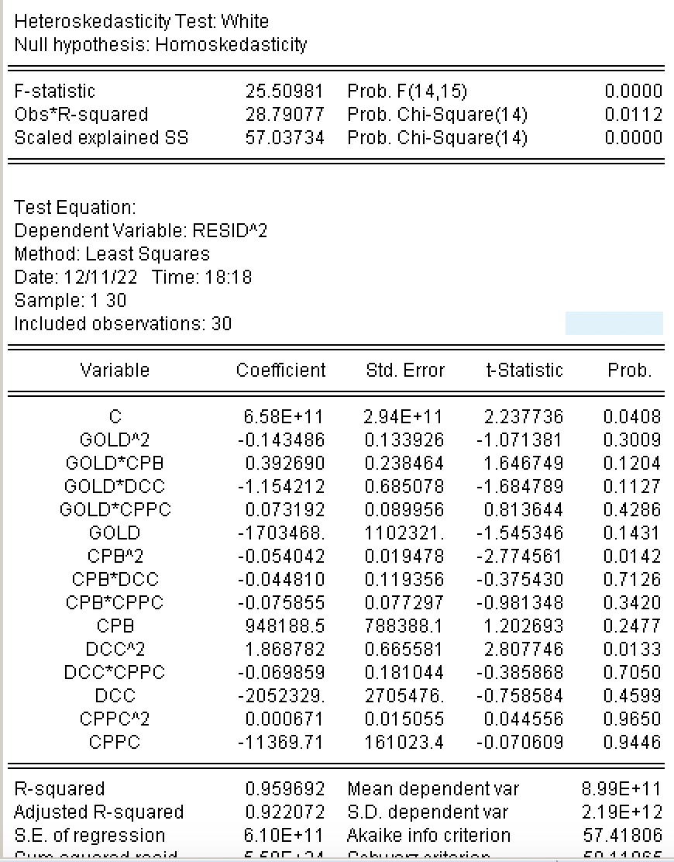
Идеей теста Уайта является то, что мы сравниваем Obs*R-squared и тестовую статистику, которая имеет распределение хи-квадрат с пятью степенями свободы. В нашем случае Obs*R-squared это 28,79, а Х², 15,0863 (на 1%), таким образом, мы имеем гетероскедастичность, сравнив 28,79>15,0863.
Отметим, что страхы, связанные с гетероскедастичностью преувеличины, а ее присутствие не сильно портит уравнение, попробуем выполнить тест без использования опции Include White cross terms:
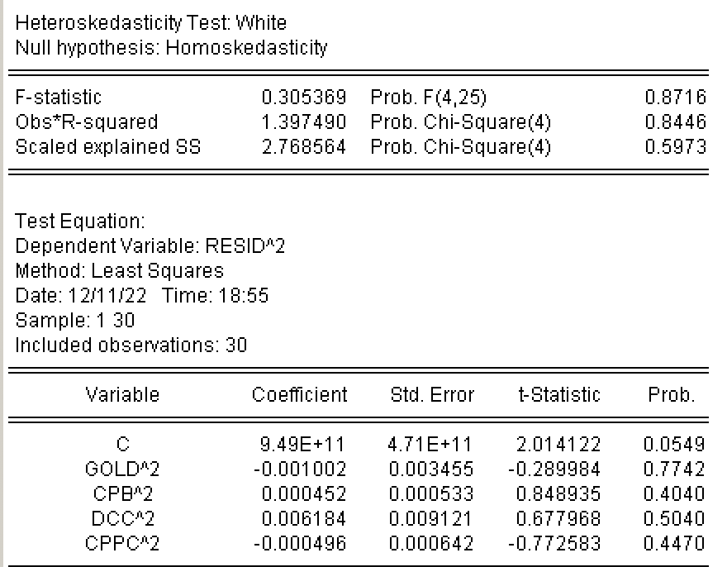
На этот раз добиваемся успеха – обе статистики теста оказываются незначимыми, а значит гипотеза отсутствия гетероскедастичности не отвергается.
А есть ли автокорреляция?
Тогда проведем тест Дарбина-Уотсона, чтобы это определить.
Тогда m=4, n = 30
DW = 1,48, Dl=0,94, Du=1,51
Так как 0,94<DW<1,51, мы имеем отрицательную автокорреляцию.
Если изменить спецификацию модели на ls np c gold log(cpb) cppc dcc ma(1) нам удается избавить от автокорелляции.
D>du- Н0 не отвергается. Коэффициенты знасимы, уравнение в целом значимо, R² довольно-таки высокий.
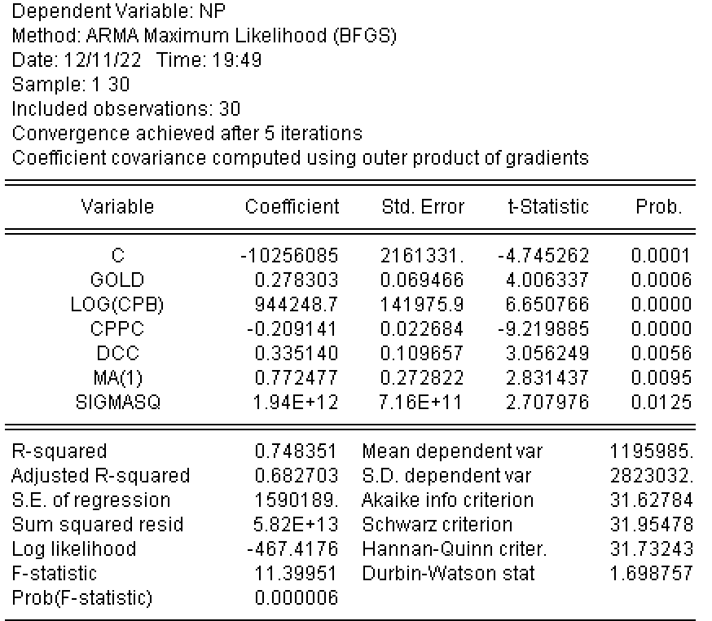

Анализируя эти два уравнения, на мой взгляд, наиболее предпочтительным будет второе NP = 1 062 595+0,25GOLD+0,15CPB+0,16DCC-0,14CPPC.
Сравнивая Adjusted R², отметим, что у первого уравнения – 81,7% в то время, как у второго, незначительно, но выше и равен 86,4%.
Далее добавим фиктивную переменную сдвига CRIS во второе уравнение.
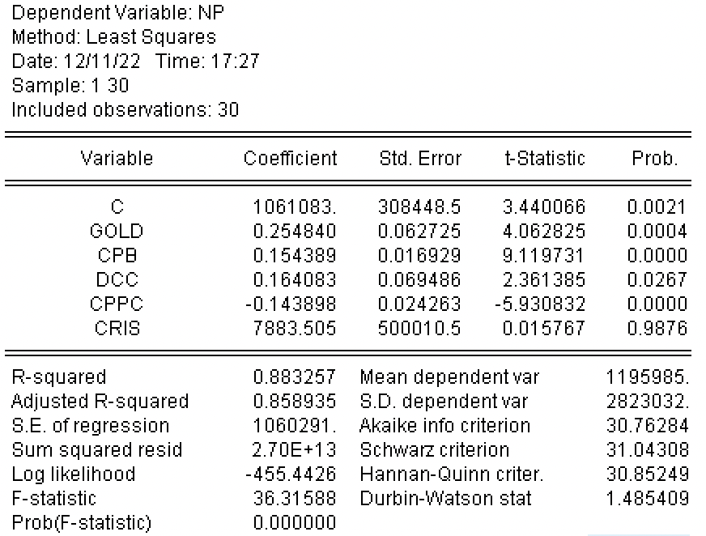
Переменная CRIS незначима, таким образом, наличие кризиса не влияет на прибыль ЦБ РФ, что кажется странным.
Добавим фиктивную переменную наклона, что позволит сделать нам предельный эффект для наличия и отсутствия кризиса разным.
Тогда уравнение для наличия кризиса (CRIS=1)
Для отсутствия кризиса (CRIS=0)
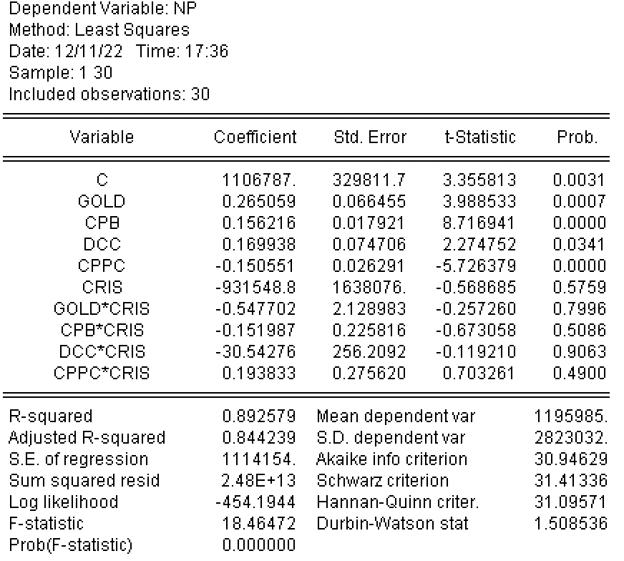

NP=1 106 787+0,26GOLD+0,15CPB+0,16DCC-0,15CPPC-931 548,8CRIS-0,54GOLD*CRIS-0,15CPB*CRIS-30,5DCC*CRIS+0,19CPPC*CRIS
Тогда для кризиса (cris=1) = 1 106 787+0,26GOLD+0,15CPB+0,16DCC-0,15CPPC-931 548,8*1-0,54GOLD-0,15CPB-30,5DCC+0,19CPPC =
175 238,2- 0,28GOLD-30,34DCC+0,04CPCC
Для отсутствия экономического кризиса (cris=0) =
1 106 787+0,26GOLD+0,15CPB+0,16DCC-0,15CPPC
Теперь оценим значимость кризиса на прибыль ЦБ РФ с помощью F-теста на группу фиктивных переменных.
Для этого нам необходимо сравнивать RSS длинного уравнения и RSS короткого
F = ${\begin{aligned}\left(RSS short-RSS long\right) \\ /(число переменных в группе) \end{aligned}}/{(RSSlong)/dt(long)}$

Тогда получим
F = [(2,71 – 2,70) / 4] / 2,7/(30-8) = 0,0025 / 0,12 = 0,02
Найдем F_{крит} (4;30,1%) = 4,02, что гораздо больше фактического значения. Значит наша теория о том, что кризис влияет на прибыль ЦБ РФ вновь опровергается.
Таким образом, сделаем вывод, что модель ls np c gold log(cpb) cppc dcc ma(1) является наиболее удачной. Наибольшее влияние на эффективность деятельности Центрального банка Российской Федерации, важнейшим показателем которого является чистая прибыль, оказывают внутренние факторы-финансовые показатели.
Построенные модели позволили выявить какие из финансовых показателей положительно и отрицательно влияют на прибыль ЦБ, и могут быть использованы при анализы и планировании финансовой деятельности Банка России.

Литература:
- Официальный сайт ЦБ России. URL: http://www.cbr.ru/Collection/Collection/File/40915/ar_2021.pdf

